**HappEvent**

Manuel d’utilisateur

**Entête :**

L’entête est un élément qui apparait sur toutes les pages du site HappEvent. Il permet d’accéder rapidement aux différentes sections du site.

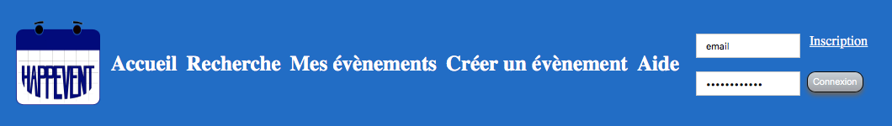

Il est composé tout d’abord du logo du site, puis de différents liens vers l’accueil, la recherche d’événement, la liste de nos événements, la page de création d’un événement et la page d’aide, et enfin d’une zone de connexion.

En cliquant sur le logo HappEvent ou sur le lien « Accueil » depuis n’importe quelle page du site, l’utilisateur sera amené directement à la page d’accueil du site.

Le lien « Recherche » mène à la page d’exploration de tous les événements. Il s’agit d’une page avec une liste de tous les événements disponibles sur le site, ainsi qu’une barre de recherche pour chercher un événement.

Le lien « Mes événements » amène, lorsque l’utilisateur est inscrit et connecté sur le site, à une page avec une liste de tous les événements au quels il participe, ainsi que tous les événements qu’il a créés. Lorsqu’il qu’il s’agit d’un utilisateur non connecté, il sera amené vers la page d’inscription.

Le lien « Créer un événement » amène, lorsque l’utilisateur est inscrit et connecté sur le site, à une page permettant de créer son propre événement. Sinon, il sera amené encore une fois vers la pas d’inscription.

Le lien « Aide » amène l’utilisateur vers une page de foire aux questions sur laquelle il y aura plusieurs questions que peuvent se demander un nouvel utilisateur, ainsi que les réponses associées.

La zone de connexion est composée d’un champ pour entrer son adresse mail, et en dessous, un champ pour entrer son mot de passe. Une fois ces deux champ remplis, l’utilisateur pourra cliquer sur le bouton « connexion ». Si l’utilisateur n’est pas encore inscrit sur le site, il pourra cliquer sur le bouton « inscription », qui l’amènera vers la page pour se créer un compte sur le site.

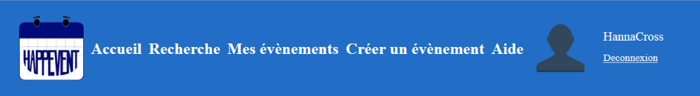

Une fois que l’utilisateur est connecté, la zone de connexion est remplacée par un lien pour permettre à l’utilisateur de se déconnecter. **Pied de page :**

Le pied de page est également un élément qui apparait sur toutes les pages de site HappEvent. Il permet aussi d’accéder rapidement à des sections du site qui sont cependant moins importante que celles présente dans l’entête.



Dans ce pied de page, l’utilisateur trouvera des liens vers la F.A.Q., le forum du site, les mentions légales, les conditions générales d’utilisation, et le plan du site. Puis les liens vers les réseaux sociaux du site, qui sont Facebook et Twitter.

Le lien « F.A.Q. », tout comme le lien « Aide » dans l’entête, amène vers la page de foire aux questions du site. Avec toutes les questions que peut se poser un utilisateur lorsqu’il ne connait pas le site.

Le lien « Forum » amène l’utilisateur vers la page de forum du site. Il s’agit d’une page où les utilisateurs pourront créer des sujets pour poser leurs propres questions. Et répondre à des sujets que d’autres utilisateurs auront créé.

Le lien « Mentions légales » amène vers une page avec un texte contenant toutes les différentes mentions importantes pour l’utilisateur.

Le lien « Conditions générales » amène vers une page contenant également un texte, mais celui ci présentant les conditions auxquelles l’utilisateurs se soumet en utilisant le site.

Le lien « Plan du site » amène vers une page affichant toutes les pages disponibles du site sous forme de liens, pour un accès simplifié.

En cliquant sur le logo Facebook ou sur le logo Twitter, l’utilisateur sera redirigé vers les liens respectifs de la page Facebook HappEvent et du compte Twitter HappEvent, où il pourra s’abonner pour suivre les différentes activités du site. **Page d’accueil :**

La page d’accueil est la première page sur laquelle arrive l’utilisateur lorsqu’il entre sur le site. Mis à part l’entête et le pied de page, cette page sert principalement d’accès rapide aux différentes catégories.

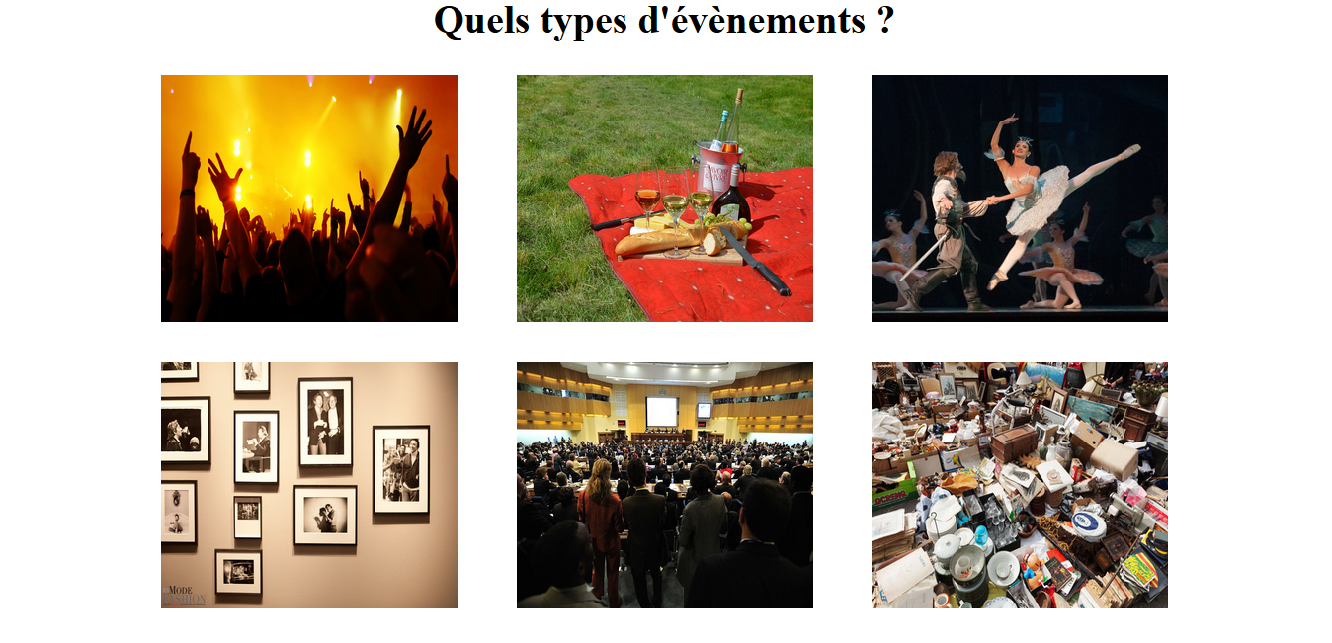

La partie principale de la page d’accueil est une grille composée de plusieurs liens vers les différentes catégories du site. Ces liens sont sous forme de bloc possédant une image et le nom de la catégorie. Ces catégories peuvent cependant être modifiées par les administrateur du site. En cliquant sur ces liens, l’utilisateur sera amené vers une page listant tous les événements de la catégorie.

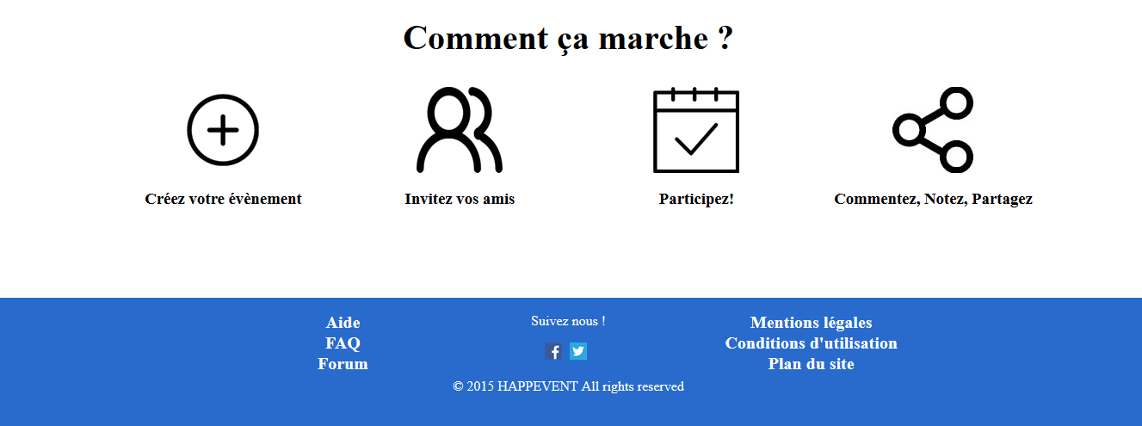

Et en dessous de cette grille, tout en bas de cette page se trouve une brève description du site avec des icones et des phrases courtes, pour permettre à l’utilisateur de comprendre rapidement l’objectif du site.

**Page de recherche :**

La page de recherche est une page qui permets à l’utilisateur d’explorer tous les événements présents sur le site, et de faire une recherche pour un événement particulier. Elle est décomposée en trois parties, une barre de recherche, une liste de filtres, et une liste d’événements.

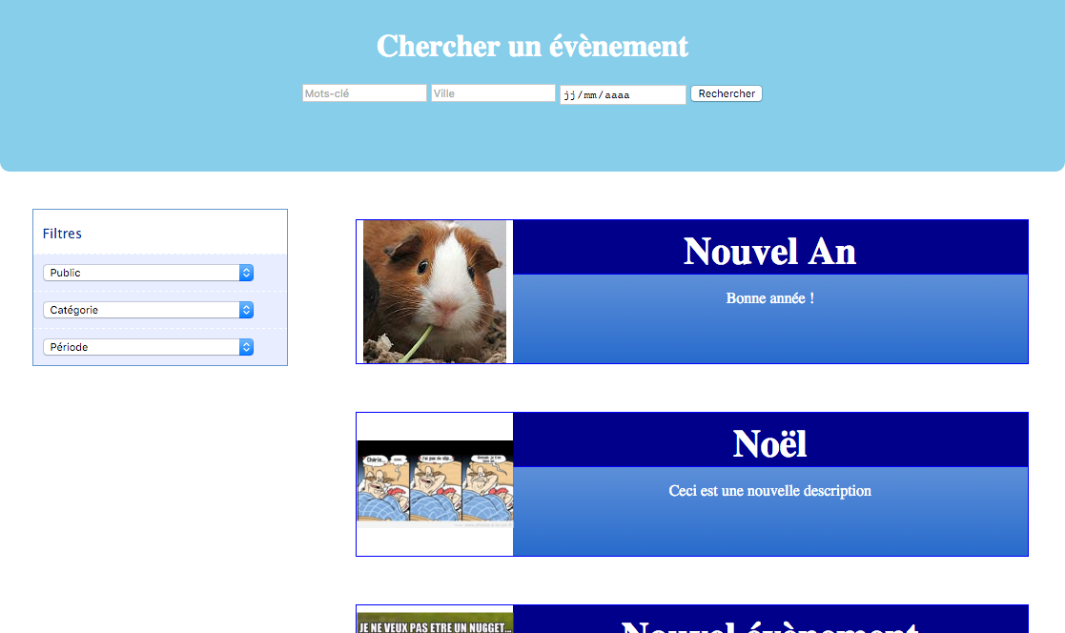

La barre de recherche est composée de trois champs, pour les mots clés, la ville et la date de l’événement, puis d’un bouton de recherche.

La partie filtre est composée de trois filtres différents présentés sous forme de liste déroulante. Le premier filtre correspond au type de public auquel sont destinés les événements. Il s’agit de différentes tranches d’âges que l’utilisateur peut choisir. Ensuite il s’agit de la catégorie de l’événement recherché. Il y aura une liste de toutes les catégories d’événements présents sur le site. Et le troisième filtre correspond à une période, il s’agit de la fourchette de temps dans laquelle se trouve l’événement par rapport à la date entrée dans la barre de recherche.

La liste d’événement est l’endroit où l’utilisateur peut voir les événements du site. Lorsqu’il n’a effectué aucune recherche, la liste affiche tous les événements du site dans l’ordre décroissant de leur création. Et lorsqu’il a effectué une recherche, cette liste est remplacée par une liste des événements qui font partie des résultats de sa recherche. Chaque événement est présenté avec son image, son titre et sa description.

Pour l’instant, pour pouvoir prendre en comptes les filtres, l’utilisateur doit remplir tous les champs qu’il souhaite, que ce soit dans la barre de recherche ou dans la liste de filtres. Lorsqu’il effectue une recherche, il sera amené sur la même page avec les résultats de sa recherche. S’il souhaite alors affiner les résultats de sa recherche à l’aide des filtres, il devra tout d’abord rentrer les mêmes informations qu’il a rentré dans la barre de recherche, puis sélectionner les filtres souhaités, et enfin il pourra cliquer sur le bouton rechercher. **Page de mes événements :**

La page de mes événements est une page qui permet à un utilisateur connecté de voir tous les événements qu’il a créé, ainsi que tous les événements auxquels il participe. Cette page est composée de deux parties. On a d’abord une première liste avec les événements créés, puis une liste des événements auxquels l’utilisateur participe. L’utilisateur peut également choisir de créer un événement directement à partir de cette page à l’aide du bouton en haut de la page.

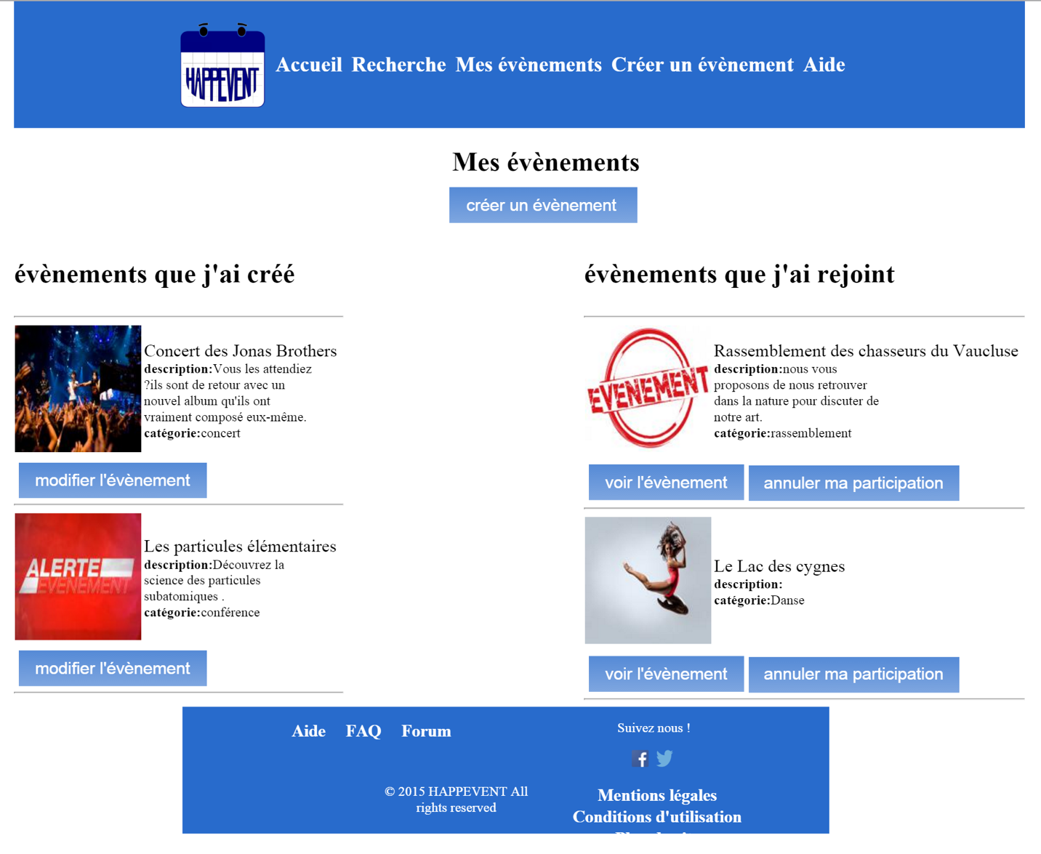

La liste des événements créés est composée de parties pour chaque événements. Ils sont tous présentés avec une image, un titre, une description, la catégorie, ainsi que la note de l’événement. En dessous de cette présentation se trouve un bouton qui renvoie l’utilisateur vers la page qui permet de modifier son événement.

La liste des événements que l’utilisateur a rejoint est présenté de la même manière, mais ici le bouton de modification d’un événement est remplacé par deux boutons. Le premier envoie vers la page de l’événement, et le second permets à l’utilisateur d’annuler sa participation.

**Page de création d’un événement :**

La page de création d’un événement permet à un utilisateur connecté de créer son propre événement. Il devra pour cela remplir différents champs puis valider. Il s’agit d’une page de création simplifier pour permettre à un utilisateur de créer un événement rapidement avec les informations principales. Pour rajouter plus de détail à son événement, l’utilisateur devra aller sur la page de modification d’un événement en passant par la page « Mes évènements ».

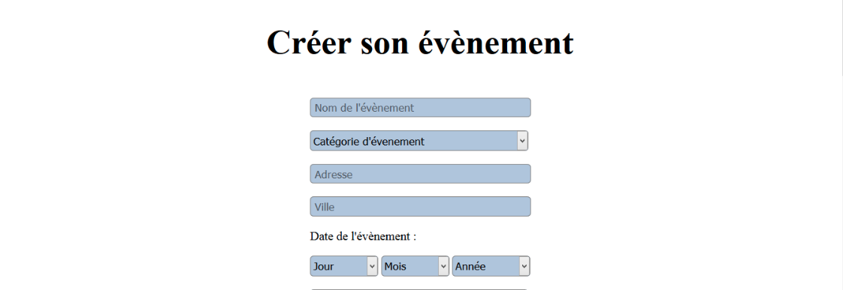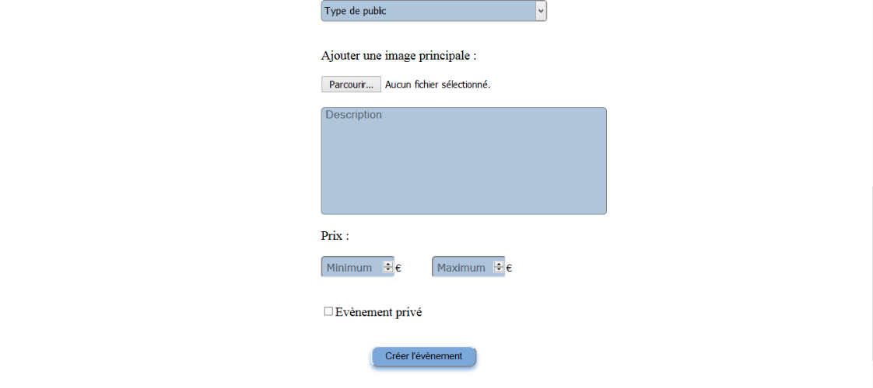

La page est composée d’un simple formulaire. L’utilisateur peut entrer le nom de son événements, la date, choisir sa catégorie et lui donner une adresse complète. Il pourra aussi rajouter une image pour son événement, et s’il le souhaite écrire une description de son événement. Puis indiquer une fourchette de prix si son événement est payant et enfin choisir si il s’agit d’un événement privé ou non.

Lorsque l’utilisateur a fini de remplir tous ces champs, il pourra cliquer sur le bouton « Créer l’événement », qui validera la création de son événement.

**Page de F.A.Q. :**

La page de foire est aux questions est une page simple avec uniquement une liste de questions que peuvent se poser les utilisateurs, suivi des réponses associées.

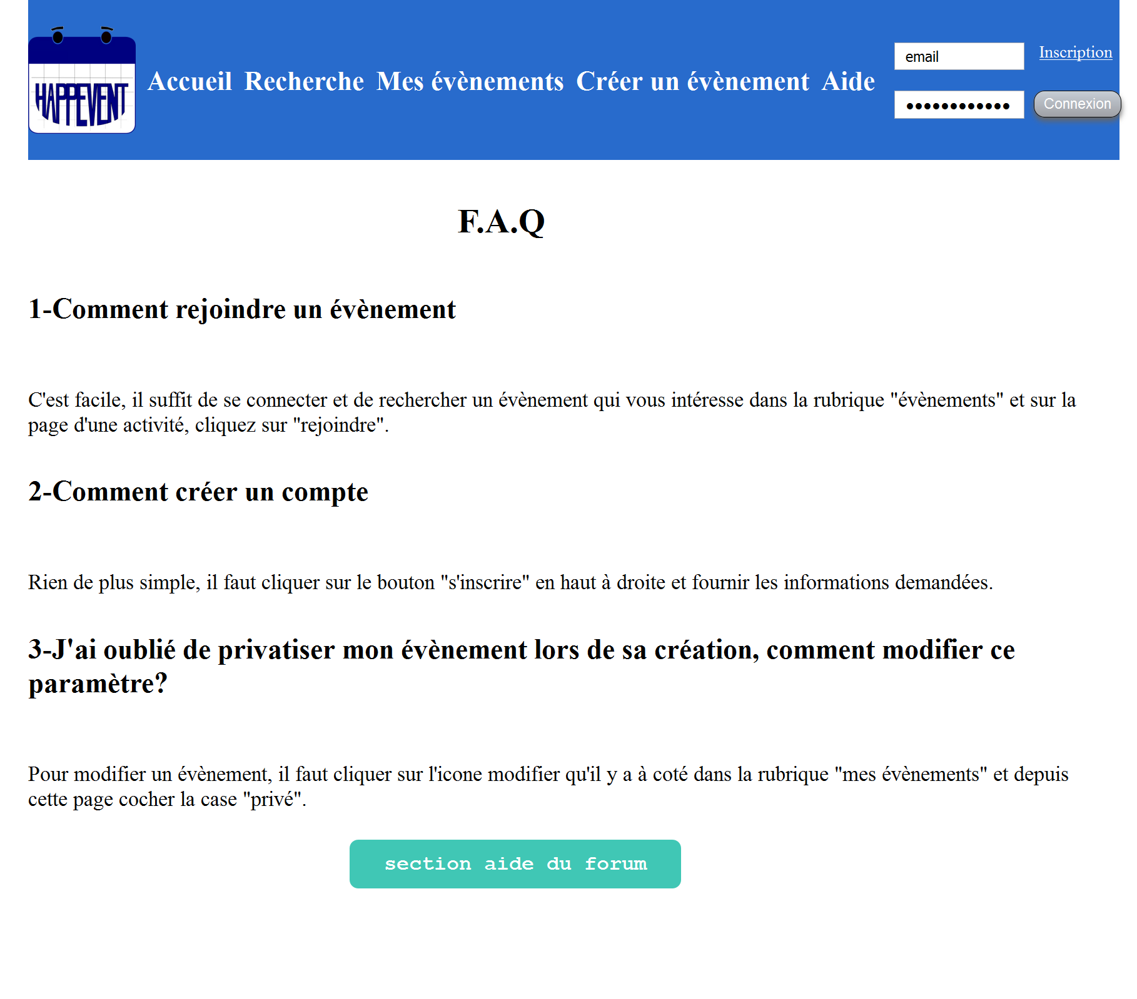

Cependant, si l’utilisateur ne trouve pas la réponse à sa question sur cette page, il pourra se diriger sur la page du forum à l’aide du bouton présent à la fin de la liste des questions.

**La page du forum :**

La page de forum du site est présentée sous la forme d’un tableau. Ce tableau est divisé en trois catégories vers lesquelles l’utilisateur peut se diriger.

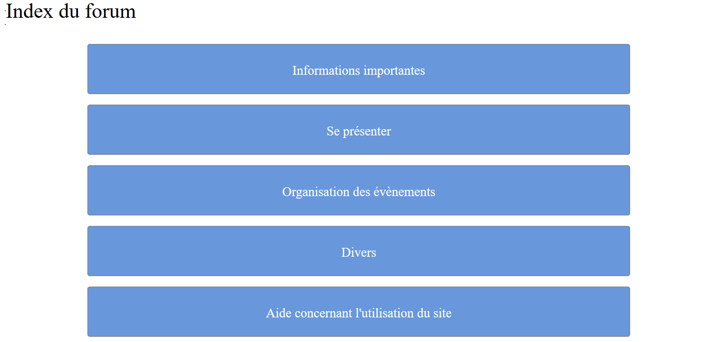

Une fois que l’utilisateur aura choisi une catégorie, il se retrouve sur une page avec les liste de tous les sujets de cette catégorie. Ceux ci sont présenté par le titre du sujet, suivi de la date de la dernière réponse au sujet.

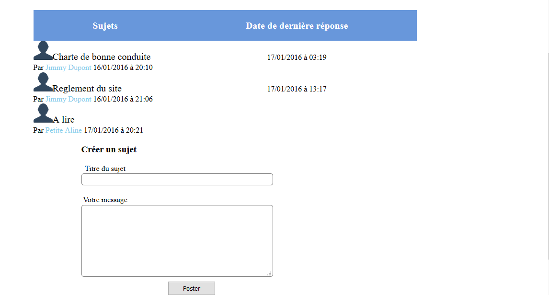

L’utilisateur peut alors cliquer sur le sujet qu’il souhaite consulter, ou créer son propre sujet. Pour créer son propre sujet, l’utilisateur peut remplir le formulaire se trouvant au bas de la page de la liste des sujets. Il devra alors donner un titre à son sujet puis un contenu à son sujet.

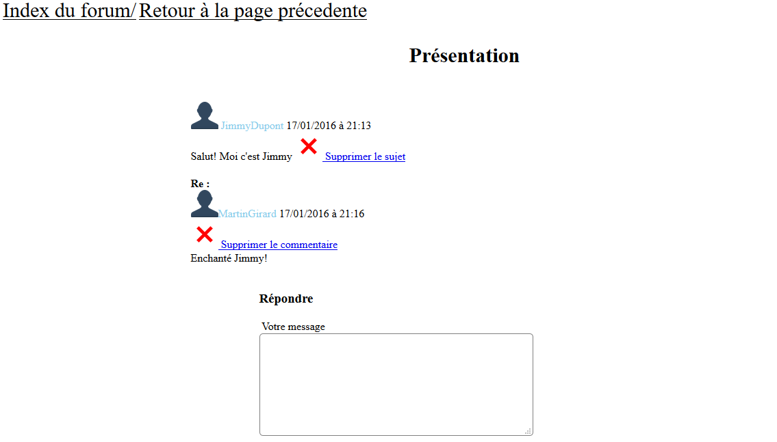

Lorsqu’il consulte un sujet, l’utilisateur peut choisir de répondre au sujet à l’aide d’un formulaire présent en bas de la page. Il peut aussi retourner à la liste des sujets en cliquant sur « Retourner à la page précédente », ou directement à l’index en cliquant sur « Index du forum ». Il pourra ensuite, s’il le souhaite supprimer ses commentaires.

**Page d’inscription :**

La page d’inscription est celle qui permet à un nouvel utilisateur de devenir un membre du site. Il pourra ainsi participer à des événements

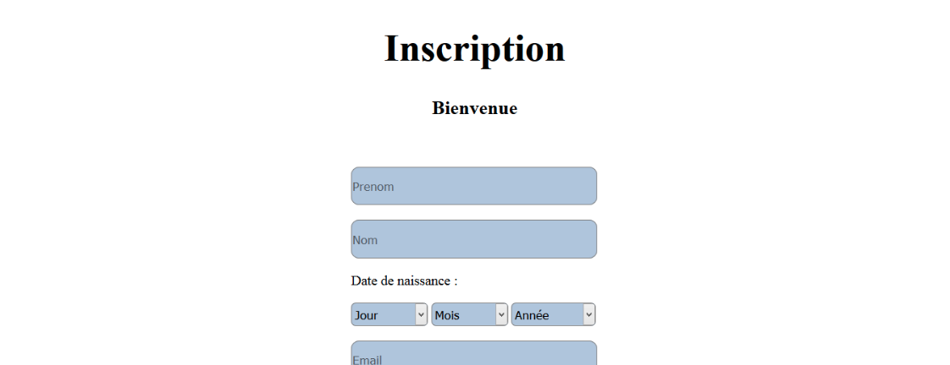



Cette page se présente sous la forme d’un formulaire que l’utilisateur doit remplir. Il doit fournir son nom, son prénom, sa date de naissance, son adresse mail, un mot de passe, puis confirmer son mot de passe, ainsi que son pays. Il pourra ensuite cocher des cases pour s’abonner à la newsletter du site, et confirmer qu’il a accepté les conditions générales d’utilisation du site. Lorsque tout cela est fait, il pourra cliquer sur le bouton d’inscription qui validera son inscription. L’utilisateur recevra alors un mail de confirmation.

**La page de modification d’un événement :**

La page de modification d’un événement permet à un utilisateur de modifier des informations de l’événement qu’il a créé. Cette page se présente sous la forme d’un formulaire en deux parties.

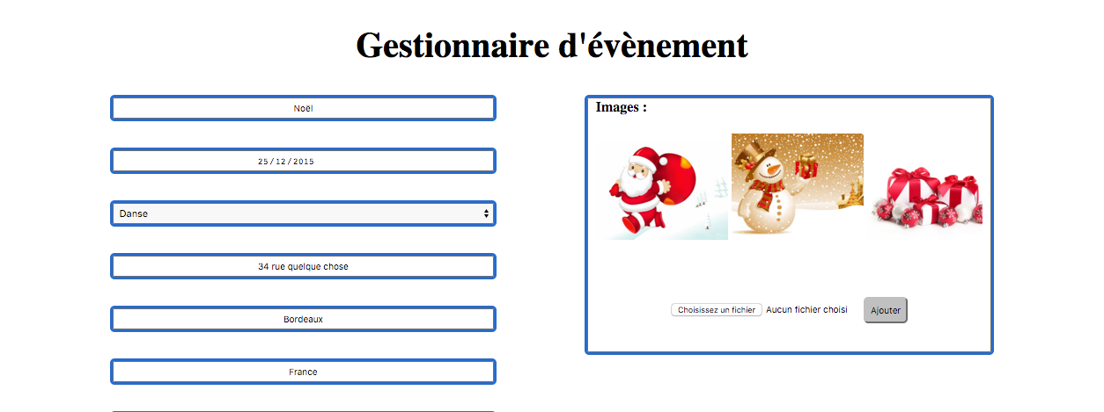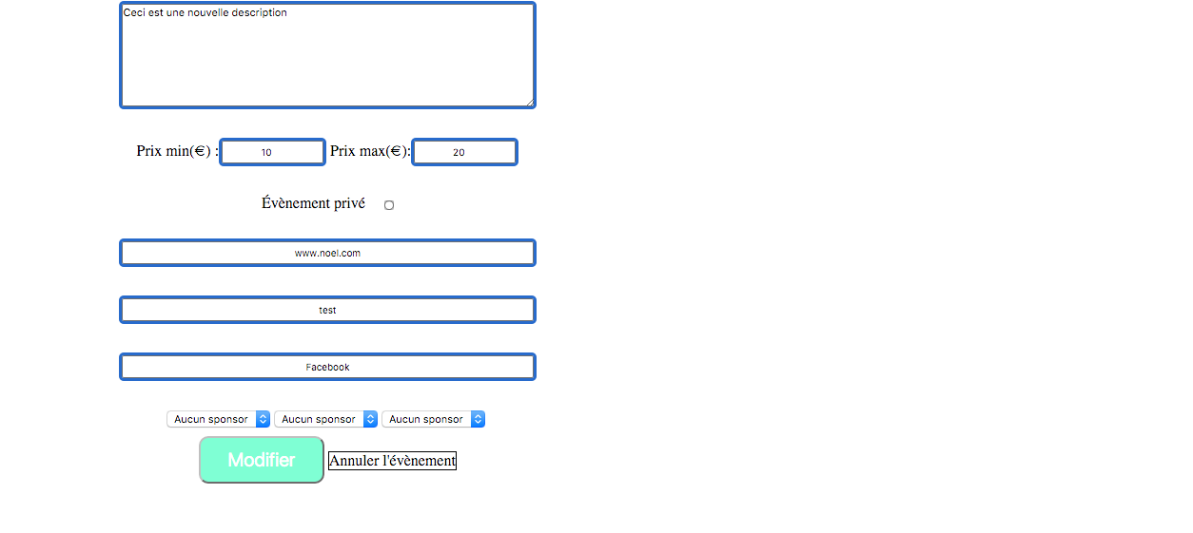

L’utilisateur pourra d’un coté modifier toutes les informations de son événement, et de l’autre modifier les fichiers multimédias de son événement.

Les informations qui peuvent être modifiées sont : le nom de l’événement, la date, la catégorie, l’adresse complète, la description, la fourchette de prix, le mode privé de l’événement, le lien vers le site web de l’événement, le lien vers une page Twitter, le lien vers une page Facebook, et enfin une liste des sponsors pour l’événement.

Lorsque l’utilisateur a fini de modifier toutes les informations qu’il souhaite modifier, il peut cliquer sur le bouton « Sauvegarder » pour confirmer les changements. Il peut également cliquer sur le bouton « Annuler l’événement » pour supprimer complètement son événement.

**La page d’un événement :**

La page d’un événement est l’endroit où l’utilisateur peut voir toutes les informations concernant un événement.

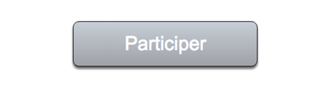

L’utilisateur voit tout d’abord en haut de la page l’image principale de l’événement, au dessus de sa note, puis son titre, et en dessous, un bouton « Participer ». Il pourra cliquer dessus lorsqu’il est connecté, mais s’il ne l’est pas, il sera redirigé vers la page d’inscription. S’il a déjà choisi de participer à cet événement, ce bouton deviendra alors un bouton pour annuler sa participation.

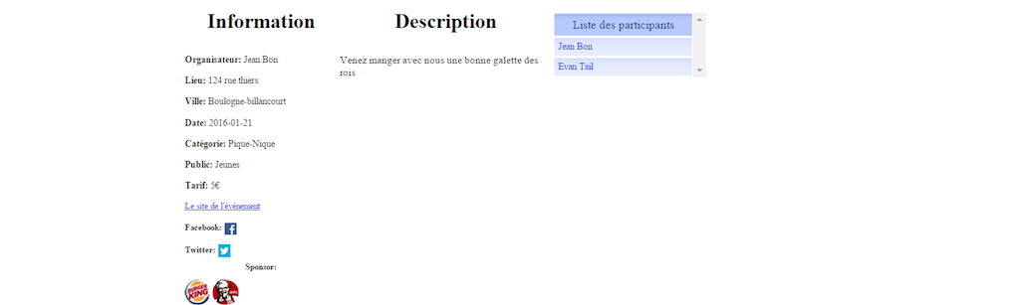

En dessous, l’utilisateur trouvera toutes les informations à propos de l’événement. Une partie pour toutes les informations pratiques, puis la description de l’événement, en enfin la liste des participants.

L’utilisateur aura à disposition un bouton pour suivre l’événement si cela l’intéresse, pour être notifié de tout changement. Et pourra consulter l’album multimédia de l’événement.

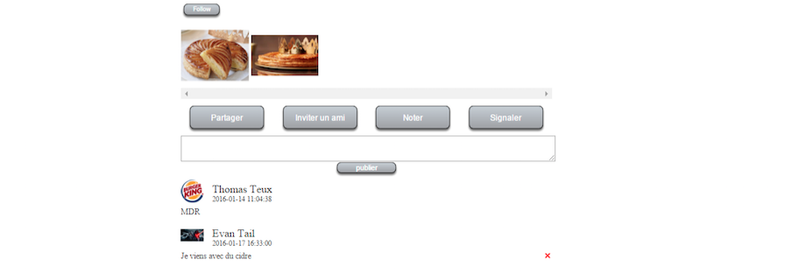

Enfin tout en bas, l’utilisateur aura différents boutons à sa disposition pour partager son événement, envoyer une invitation à ses amis, noter l’événement, et signaler l’événement auprès des administrateurs.

L’utilisateur pourra aussi écrire des commentaires sur l’événement qui s’afficheront tout en bas de la page. Et supprimer ses propres commentaires s’il le souhaite.

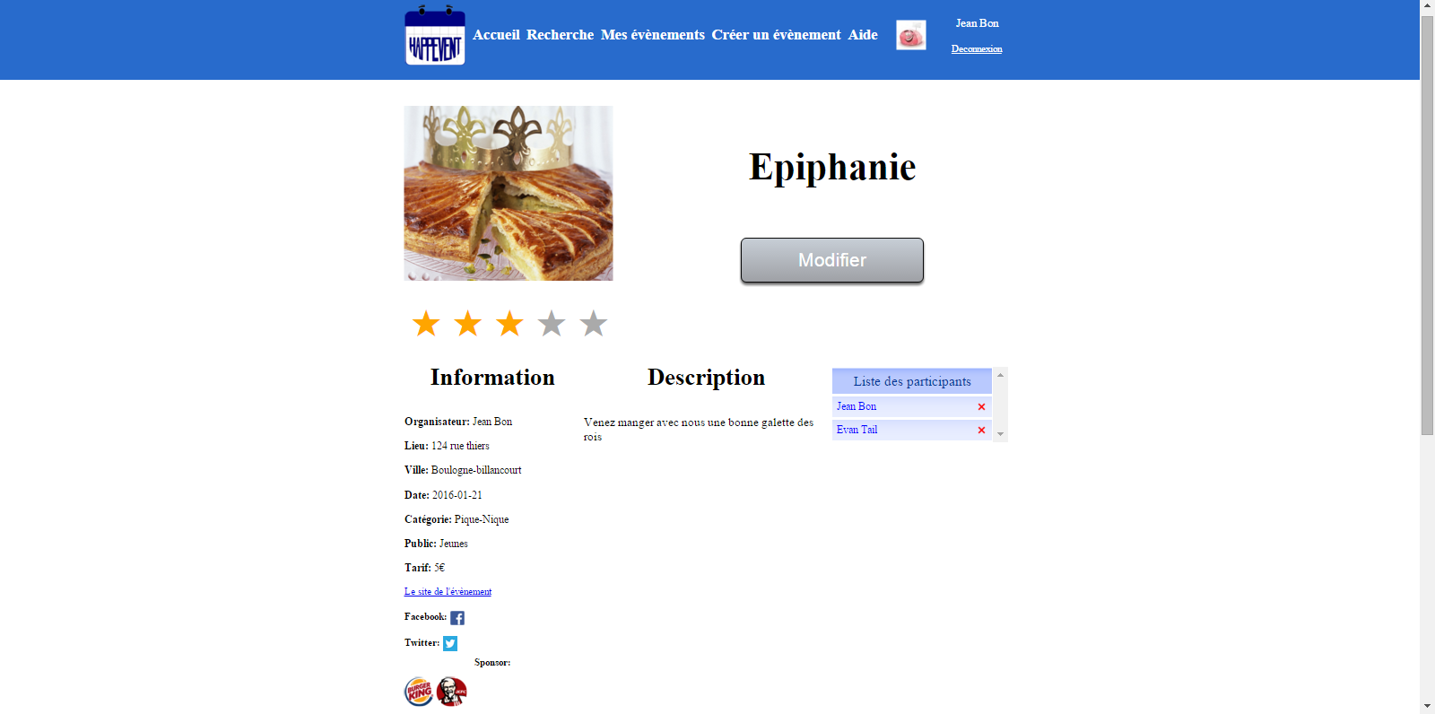

Lorsque l’utilisateur est le créateur de l’événement le bouton Participer/Désinscrire devient un bouton pour aller sur la page de modification de l’événement. Il peut également supprimer des personnes de la liste des participants. Il pourra également supprimer les commentaires.

**La page de profil :**

La page de profil permet à un utilisateur de consulter les information d’un autre utilisateur, ou de son propre profil.

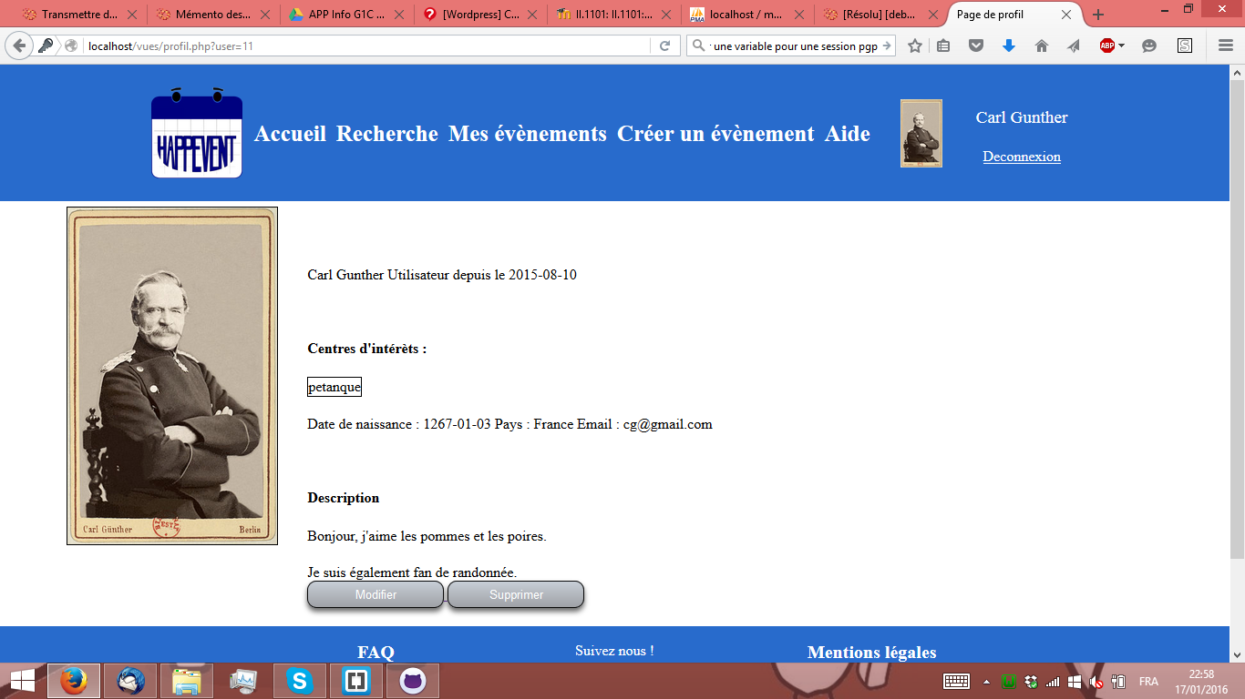

Sur cette page, l’utilisateur peut voir ses différentes informations, et en dessous, il dispose d’un bouton pour modifier son événement, et un autre pour supprimer son profil.

Encore en dessous de ces deux boutons, il trouvera une liste des événements qu’il a créé.

**Page de modification de profil :**

La page de modification de profil permet à utilisateur inscrit et connecté de modifier les informations de son profil.

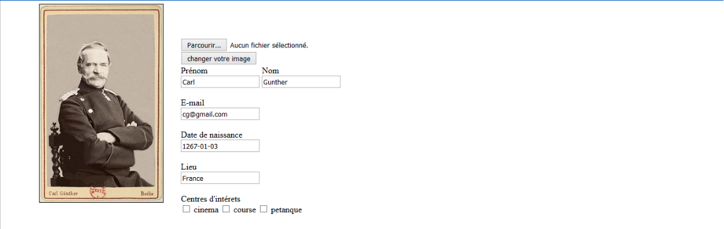

L’utilisateur verra affiché à gauche son image de profil. Il pourra alors changer son image de profil en choisissant une image à l’aide du bouton parcourir, puis en validant en cliquant sur le bouton juste en dessous.

Il pourra aussi changer son prénom, son nom, son adresse mail, sa date de naissance, son lieu de résidence, ses centres d’intérêts et da description.

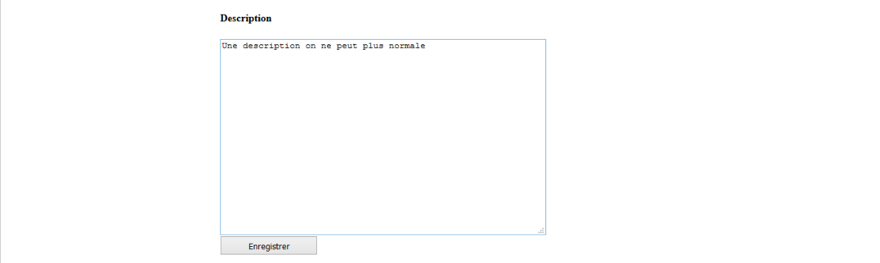

Lorsqu’il a fini, l’utilisateur n’a plus qu’à cliquer sur le bouton « Enregistrer » pour valider ses changements.